***Machine Learning***

El aprendizaje automático (Machine Learning) es un campo de la inteligencia artificial (IA) que permite que los sistemas aprendan y mejoren automáticamente a partir de la experiencia, sin ser explícitamente programados para cada tarea. Este paradigma utiliza algoritmos que procesan grandes volúmenes de datos para identificar patrones, hacer predicciones y tomar decisiones. El proceso de aprendizaje automático comienza con la recopilación de datos, que luego son procesados y divididos en conjuntos de entrenamiento y prueba. Los modelos aprenden de los datos de entrenamiento y se evalúan con los de prueba para verificar su precisión y capacidad de generalización. Dependiendo del tipo de tarea, se puede aplicar aprendizaje supervisado, no supervisado o por refuerzo. En el aprendizaje supervisado, los algoritmos reciben entradas junto con sus salidas deseadas. Su objetivo es aprender una función que relacione ambos conjuntos para predecir nuevas salidas. Es común en aplicaciones como clasificación de correos electrónicos (spam/no spam) y diagnóstico médico automatizado.

El aprendizaje no supervisado, en cambio, trabaja con datos sin etiquetar y busca encontrar estructuras ocultas, como agrupamientos o asociaciones. Se utiliza en análisis de clientes, segmentación de mercado y detección de anomalías. El aprendizaje por refuerzo es útil en entornos donde un agente toma decisiones secuenciales para maximizar una recompensa acumulada. Es usado en robótica, videojuegos y sistemas de control.

Hoy en día, el Machine Learning está transformando industrias como la salud, la banca, el comercio electrónico, la manufactura y los servicios públicos. A medida que los datos y la capacidad computacional continúan creciendo, su impacto seguirá expandiéndose hacia nuevas áreas.

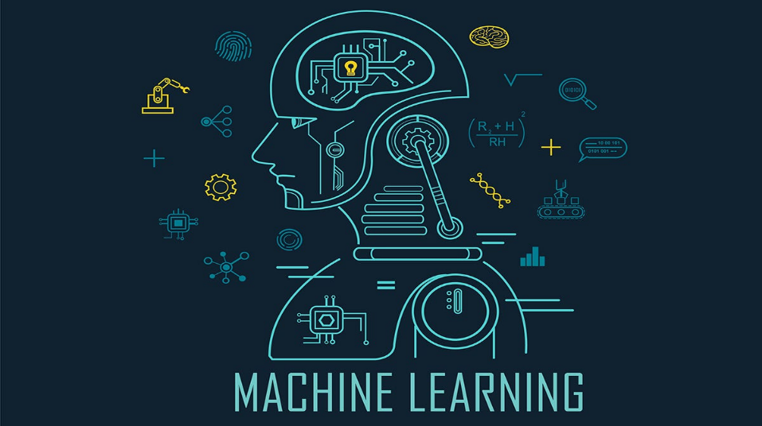

***Deep Learning***

El aprendizaje profundo (Deep Learning) es una rama avanzada del aprendizaje automático que utiliza redes neuronales artificiales con múltiples capas (de ahí el término “profundo”) para modelar representaciones complejas de datos. Estas redes se inspiran en la estructura del cerebro humano y son capaces de aprender características jerárquicas sin intervención manual. Las redes neuronales profundas procesan los datos a través de múltiples capas ocultas, cada una de las cuales transforma la entrada en representaciones más abstractas. Esto permite que el modelo capture relaciones no lineales y patrones complejos en imágenes, texto, audio y más.

Una de las redes más comunes es la red neuronal convolucional (CNN), especialmente utilizada para visión por computadora. Estas redes han sido responsables de grandes avances en reconocimiento facial, detección de objetos, clasificación de imágenes y vehículos autónomos. Las redes neuronales recurrentes (RNN), por su parte, se usan para datos secuenciales como lenguaje natural, audio o series temporales. Han sido clave en sistemas de traducción automática y asistentes virtuales.

A medida que se desarrollan nuevas arquitecturas como Transformers (por ejemplo, BERT, GPT), el aprendizaje profundo se ha vuelto fundamental en modelos de lenguaje avanzados, generadores de contenido y sistemas conversacionales.

A pesar de sus avances, el Deep Learning enfrenta desafíos como la necesidad de grandes volúmenes de datos y recursos computacionales, la interpretabilidad de los modelos (a menudo consideradas cajas negras) y los riesgos éticos asociados con su uso. Sin embargo, su potencial para revolucionar industrias sigue creciendo rápidamente.

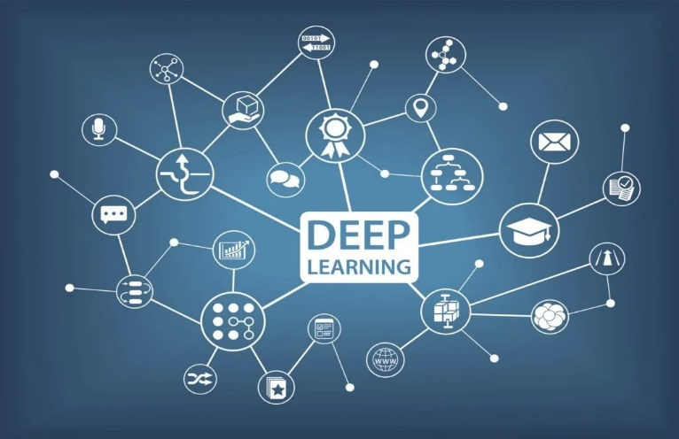

***Internet de las Cosas (IoT)***

El Internet de las Cosas (IoT, por sus siglas en inglés) se refiere a la interconexión de dispositivos físicos a través de internet, permitiendo la recopilación y el intercambio de datos entre ellos. Esto incluye desde sensores industriales y electrodomésticos inteligentes hasta vehículos, sistemas de salud y dispositivos portátiles. El IoT transforma objetos cotidianos en dispositivos inteligentes capaces de monitorear su entorno, interactuar con otros dispositivos y actuar automáticamente en función de los datos que recopilan. Esta conectividad ha llevado a desarrollos significativos en áreas como hogares inteligentes, ciudades inteligentes, automatización industrial, agricultura de precisión y gestión energética.

Por ejemplo, en una ciudad inteligente, sensores en el tráfico y el alumbrado público pueden optimizar el flujo vehicular y reducir el consumo energético. En la agricultura, dispositivos IoT permiten monitorear la humedad del suelo, condiciones climáticas y crecimiento de cultivos, mejorando el rendimiento y reduciendo el desperdicio de recursos.

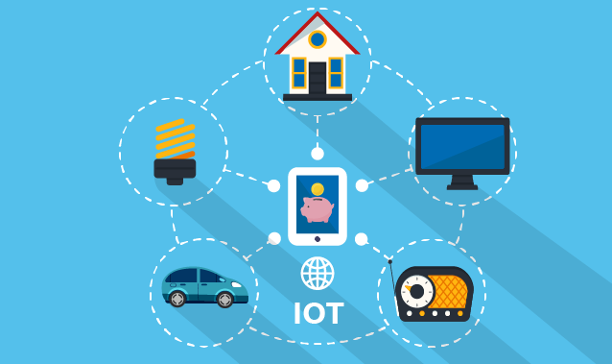El ecosistema IoT se compone de dispositivos (sensores, actuadores), redes (Wi-Fi, 5G, LPWAN), plataformas de procesamiento en la nube y aplicaciones que permiten analizar los datos y tomar decisiones. A pesar de su enorme potencial, IoT enfrenta desafíos importantes, como la seguridad cibernética, la interoperabilidad entre diferentes plataformas, la gestión de datos masivos y la sostenibilidad de sus infraestructuras. A medida que la tecnología avanza, el IoT se convierte en una piedra angular para el desarrollo digital, con un impacto cada vez mayor en la economía, la sociedad y el medio ambiente.